**LAMP/LEMP-server**

**План роботи:**

Для побудови нашого LAMP/LEMP-серверу необхідно:

-орендувати приміщення, закупити обладнання, ОС, домен та ліцензії;

-заключити договори на надання послуг світла та Інтернету (Пріоритетним буде технологія GPON, бо вона не сильно вибаглива до світла, що в наш час актуально);

-обрати білу IP-адресу або, наприклад, KeenDNS;

-для більшої надійності зробити бекапи масивами RAID, а також, в залежності від бюджету обрати гіпервізор можливо VMware exsi або VirtualBox;

-підключити резервні лінії Інтернет (декілька провайдерів можливо одним з яких обрати супутниковий Інтернет (Starlink);

-найняти обслуговуючий персонал та охорону (програміста JS або іншої мови програмування, тестувальника, спеціаліста з захисту інформації та DevOps-інженера);

-для більшої безпеки варто додатково прикріпити SSL чи HTTPS й ReCaptcha.

**Cost:**

***CapEx***

*2 ПК - 42 000 грн;*

*2 серверні стойки, перша основна друга дзеркально 88 400 грн;*

*2 ОС Windows 15 800 грн;*

*2 Гігабітних роутера 3 600 грн;*

*2 Безперебійника 64 000 грн;*

*Генератор 26 000 грн;*

*Бензин 7 000 грн;*

*Загальна сума 246 800 грн/ 6 170 $*

***OpEx***

*Оренда приміщення – 84 000 грн/рік;*

*Електроживлення 12 000 грн/рік;*

*Інтернет+ біла IP-адреса 3 000 грн/рік;*

*2га лінія Інтернету 2 700 грн/рік;*

*Оренда домену 500 грн/рік;*

*EXSI 4 700 євро/рік;*

*Заробітна плата Java-розробник 7 200 $/рік*

*Заробітна плата DevOps-інженер 9 600 $/рік*

*Заробітна плата тестувальник 6 000 $/рік*

*Заробітна плата Зах. Інф. 8 400 $/рік*

*Заробітна плата охорони 3 600 $/рік*

*Накладні витрати в рік 50 000 грн/рік*

*Загальна сума 1 732 200 грн/рік або 43 305 $/*

*Підсумковий бюджет 1 979 000 грн/рік або 49 475 $*

*Беручи до уваги, що орендоване приміщення має всі потрібні системи кондиціонування та пожежної безпеки відповідно до вимог серверної кімнати, установка та налаштування генератору й безперебійників йшли у подарунок, політика безпеки інформації налаштована спеціалістом з захисту інформації. Попередніми діями нам вдалося зекономити. Від оренди Starlink довелося тимчасово відмовитись, так як, більша частина витрат загального бюджету пішла на оплату заробітної плати.*

*Варіант з боку Azure*

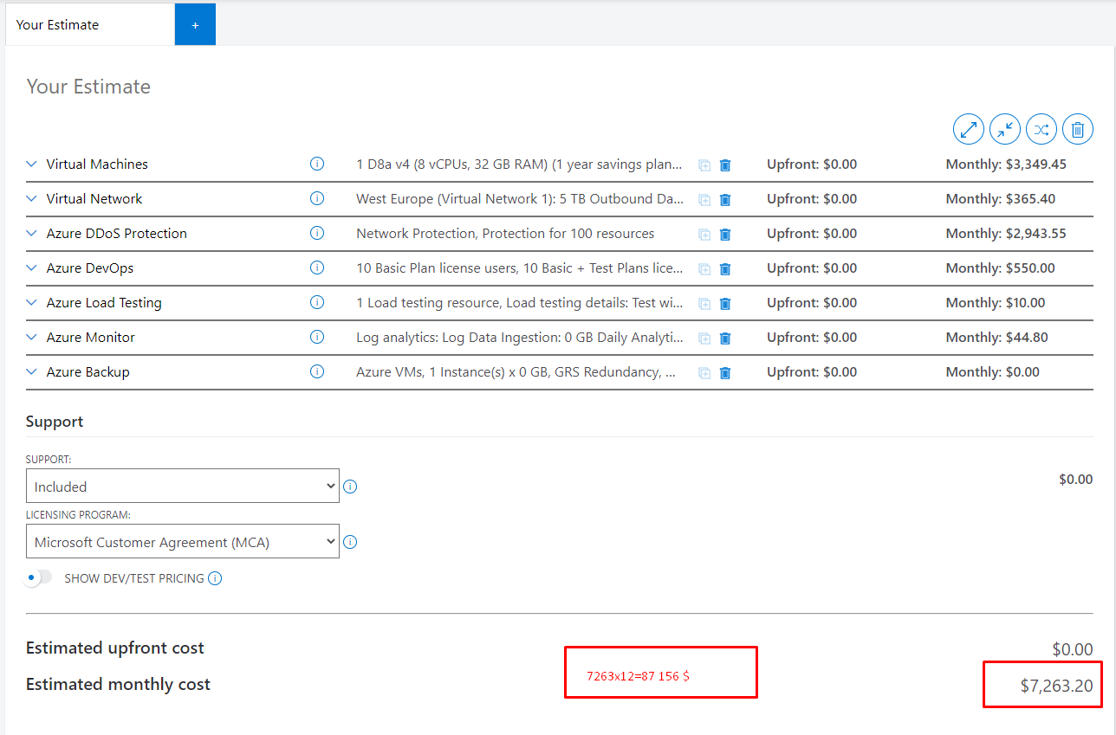

**Висновоки:**

При виконанні завдання з побудови власного LAMP-серверу можна помітити, що вже готові рішення від гігантів цього напрямку будуть більш дешевшими, але інколи будуть не зовсім розгорнуті в функціоналі аніж побудова та об’єм функціоналу власного приватного серверу. Більша доля бюджету була потрібна на оплату ЗП, якщо її не брати до уваги- то вартість нашого серверу буде приблизно (14.675 $), що в свою чергу буде більше у два рази ніж вже готове рішення від Azure (7.263 $).